П Р О Е К Т

Муниципальная программа
«Формирование комфортной городской среды»
МО «Поселок Чернышевский» Мирнинского района РС(Я)
на 2018 – 2022 годы.

2017 год

ПАСПОРТ
Наименование  Муниципальной Программы | Муниципальная программа  "Формирование комфортной среды  МО "Поселок Чернышевский РС(Я) на 2018 - 2022 годы"
Цели  Муниципальной Программы | Повышение уровня качества и комфорта дворовых  территорий МО "Поселок Чернышевский"  Благоустройство территорий общего пользования  (площади, скверы, парки, улицы)
Задачи  Муниципальной Программы | 1.Обеспечение формирования единых подходов и ключевых приоритетов формирование комфортной городской среды.  2.Создание условий для вовлечения населения в формирование и поддержание качества комфортной среды в поселении.  3. Создание механизмов вовлеченности заинтересованных лиц в реализацию мероприятий по благоустройству территории поселения.  4.Обеспечение финансирования на производство  работ по-этапно до 2022 года.
Целевые показатели  Муниципальной Программы | 1.Количество благоустроенных дворовых территорий.  2.Доля благоустроенных дворовых территорий от  общего количества дворовых территорий.  3.Площадь благоустроенных территорий общего пользования.  4. Доля площади благоустроенных территорий  общего пользования.
Координатор  Муниципальной Программы | Администрация МО "Поселок Чернышевский"
Заказчик  Муниципальной Программы | Администрация МО "Поселок Чернышевский"
Сроки реализации  Муниципальной Программы | 2018 - 2022 годы.
Разработчик  Муниципальной Программы | МКУ "УЖКХ"
Источник финансирования  Муниципальной Программы | Расходы 2018 -2022 годы (тыс.руб.)
 | Объем финасирования:
 | в том числе по источникам финансирования:
 | из федерального бюджета :
 | из республиканского бюджета :
 | из местного бюджета :
 | из внебюджетных источников :
 | по годам реализации:
 | на 2018 год:
 | на 2019 год:
 | на 2020 год:
 | на 2021 год:
 | на 2022 год:
Ожидаемые результаты  Муниципальной Программы | 1. Увеличение количества обустроенных дворовых  территорий.  2. Улучшение придомовых территорий, общественных пространств.  3.Улучшение и устройство детских игровых площадок.  4. Приведение объектов благоустройства дворовых и общественных территорий общего пользование в  соответствие с современными требованиями.  5. Повышение уровня эстетичности дворовых и общественных территорий на территории поселения.  6.Улучшение санитарного состояния на территории поселения.  7. Улучшение состояние внутриквартальных проездов и тротуаров.  8. Создание комфортного, развивающегося поселения.

1. Нормативно – правовое обеспечение.
Муниципальная программа «Формирование комфортной городской среды на территории МО «Поселок Чернышевский» на 2018 – 20200 годы составлена в соответствии с действующим законодательством и следующими нормативными правовыми актами:
1.Федеральный закон от 6 октября 2003 года №131 «Об общих принципах организации местного самоуправления в Российской Федерации»;
2.Методические рекомендации по подготовке государственных программ субъектов Российской Федерации и муниципальных программ формирования современной городской среды в рамках реализации приоритетного проекта «Формирование комфортной городской среды» на 2018 -2022 годы от 6 апреля 2017 года № 691/пр.;
3.Протокол заседания президиума Совета при Президенте Российской Федерации по стратегическому развитию и приоритетным проектам под председательством Д.А. Медведева от 19 сентября 2016 года № 4; Протокол А-1-8862 от 26 сентября 2016 года;
4.Указ Главы Республики Саха (Якутия) от 16 марта 2017 года № 1802 «О внесении изменений в государственную программу Республики Саха (Якутия) «обеспечение качественными жилищно-коммунальными услугами и развитие электроэнергетики на 2012-2019 годы», утвержденную Указом Президента Республики Саха (Якутия) от 12 октября 2011 года № 970;
5.Методические рекомендации по проведению инвентаризации дворовых и общественных территорий (с учетом и физического состояния), об создании рабочей комиссии для проведения инвентаризации дворовых и общественных территорий (распоряжение от 14 июля 2017 года № 186).
6.Приказ Министерства строительства и ЖКХ РФ от 13 апреля 2017 года № 711/пр «Об утверждении методических рекомендаций для подготовки правил благоустройства территорий поселений, городских округов, внутригородских районов.
7.Правила предоставления и распределения субсидий из федерального бюджета бюджетам субъектов Российской Федерации на поддержку государственных программ субъектов Российской Федерации и муниципальных программ формирования современной городской среды, утверждено постановлением Правительства Российской Федерации от 10 февраля 2017 года № 169.

2. Характеристика текущего состояния территории.

№ п/п | Адрес МКД* | Год постройки | Площадь МКД, м2 | Количество квартир, ед. | Количество жителей, чел. | Площадь дворовой территории, м2 | оснащенность / наличие (1-да/ 0-нет) |  |  |  |  |  |  | наличие малых архитектурных форм МКД (1-да/ 0-нет) |  |  |  |  |  | Дата проведения инвентаризации
 |  |  |  |  |  |  | Освещение | Дворовый проезд | Детские площадки | Спортивные | Автомобильные парковки | Озеленение | потребность * | Скамейки и лавочки, ед. | Урны для мусора, ед. | Пл.контейнеров, ед. | Памятники и скульптуры, ед. | Пандусы, ед. | Другие МАФ (указать)
 | I. Каменные МКД
 | 1.1. благоустроенные
1 | кв. Таежный № 2 | 1989 | 660,80 | 12 | 24 | 165,20 | 1 | 1 | 0 | 0 | 0 | 0 | 0 | 0 | 0 | 1 | 0 | 0 | 0 | 19.07.2017
2 | ул. Гидростроителей № 20 | 1987 | 5624,40 | 88 | 197 | 562,44 | 1 | 1 | 1 | 1 | 1 | 1 | 0 | 0 | 0 | 1 | 0 | 0 | 0 | 19.07.2017
3 | ул. Гидростроителей № 21 | 2008 | 4221,30 | 42 | 72 | 703,55 | 1 | 0 | 1 | 0 | 0 | 1 | 0 | 0 | 1 | 1 | 0 | 0 | 0 | 19.07.2017
4 | ул. Гидростроителей № 23 | 2009 | 1284,80 | 16 | 31 | 321,20 | 1 | 0 | 0 | 0 | 0 | 1 | 0 | 0 | 0 | 1 | 0 | 1 | 0 | 19.07.2017
5 | ул. Гидростроителей № 24 | 2003 | 4628,50 | 51 | 142 | 385,70 | 1 | 0 | 1 | 0 | 1 | 1 | 0 | 0 | 1 | 1 | 0 | 0 | 0 | 19.07.2017
6 | ул. Гидростроителей № 26 | 1991 | 6439,65 | 99 | 216 | 536,63 | 1 | 0 | 1 | 0 | 1 | 1 | 0 | 0 | 1 | 1 | 0 | 0 | 0 | 19.07.2017
7 | ул. Космонавтов № 10/1 | 1990 | 2986,20 | 40 | 99 | 298,62 | 1 | 1 | 1 | 0 | 0 | 1 | 0 | 1 | 1 | 1 | 0 | 0 | 0 | 19.07.2017
8 | ул. Космонавтов № 10/2 | 1995 | 2134,20 | 38 | 75 | 177,85 | 1 | 0 | 0 | 0 | 1 | 0 | 0 | 0 | 1 | 0 | 0 | 0 | 0 | 19.07.2017
9 | ул. Космонавтов № 12 | 1976 | 4214,10 | 56 | 138 | 421,41 | 1 | 0 | 1 | 0 | 1 | 0 | 0 | 0 | 0 | 0 | 0 | 0 | 0 | 19.07.2017
10 | ул. Космонавтов № 14 | 1984 | 1735,90 | 39 | 66 | 173,59 | 1 | 1 | 0 | 1 | 1 | 1 | 0 | 1 | 1 | 1 | 0 | 0 | 0 | 19.07.2017
11 | ул. Космонавтов № 15 | 1989 | 1284,90 | 20 | 49 | 128,49 | 1 | 0 | 0 | 0 | 1 | 0 | 0 | 0 | 0 | 0 | 0 | 0 | 0 | 19.07.2017
12 | ул. Космонавтов № 16 | 1983 | 4686,20 | 80 | 153 | отсутствует | 1 | 1 | 0 | 0 | 1 | 0 | 0 | 1 | 1 | 1 | 0 | 0 | 0 | 19.07.2017
13 | ул. Космонавтов № 18 | 1983 | 5626,90 | 80 | 168 | 562,69 | 1 | 1 | 0 | 0 | 1 | 0 | 0 | 0 | 1 | 0 | 0 | 0 | 0 | 19.07.2017
14 | ул. Космонавтов № 20 | 1984 | 4737,10 | 80 | 162 | 473,71 | 1 | 0 | 1 | 0 | 1 | 1 | 0 | 0 | 1 | 1 | 0 | 0 | 0 | 19.07.2017
15 | ул. Космонавтов № 22 | 1985 | 4671,80 | 80 | 158 | 467,18 | 1 | 1 | 1 | 0 | 1 | 0 | 0 | 1 | 1 | 0 | 0 | 0 | 0 | 19.07.2017
16 | ул. Космонавтов № 24 | 1987 | 4911,50 | 84 | 179 | отсутствует | 1 | 1 | 0 | 0 | 0 | 0 | 0 | 1 | 1 | 1 | 0 | 0 | 0 | 19.07.2017
17 | ул. Дзержинского № 2 | 1980 | 4162,70 | 69 | 167 | 416,27 | 1 | 0 | 0 | 0 | 1 | 1 | 0 | 0 | 0 | 0 | 0 | 0 | 0 | 19.07.2017
18 | ул. Дзержинского № 4 | 1982 |  | 68 | 145 | 448,72 | 1 | 0 | 1 | 1 | 1 | 1 | 0 | 1 | 1 | 1 | 0 | 0 | 0 | 19.07.2017
 | II. Деревянные МКД
 | 2.1. благоустроенные
1 | кв. Энтузиастов №8 | 1984 | 1159,00 | 24 | 24 | отсутствует | 1 | 1 | 1 | 0 | 0 | 0 | 0 | 0 | 0 | 0 | 0 | 0 | 0 | 20.07.2017
2 | кв. Энтузиастов №10 | 1984 | 1181,60 | 24 | 41 | отсутствует | 1 | 1 | 0 | 0 | 0 | 0 | 0 | 0 | 0 | 0 | 0 | 0 | 0 | 20.07.2017
3 | кв. Энтузиастов №11 | 1983 | 1258,10 | 20 | 33 | отсутствует | 1 | 1 | 0 | 0 | 0 | 0 | 0 | 0 | 0 | 0 | 0 | 0 | 0 | 20.07.2017
4 | кв. Энтузиастов №13 | 1984 | 14:16:030205:657 | 18 | 39 | отсутствует | 1 | 1 | 0 | 0 | 0 | 0 | 0 | 0 | 0 | 0 | 0 | 0 | 0 | 20.07.2017
5 | кв. Энтузиастов №15 | 1984 | 524,60 | 12 | 15 | отсутствует | 1 | 0 | 0 | 0 | 0 | 0 | 0 | 0 | 0 | 1 | 0 | 0 | 0 | 20.07.2017
6 | кв. Энтузиастов №17 | 1984 | 529,10 | 12 | 12 | отсутствует | 1 | 0 | 0 | 0 | 0 | 0 | 0 | 0 | 0 | 0 | 0 | 0 | 0 | 20.07.2017
7 | кв. Энтузиастов №21 | 1984 | 1136,10 | 23 | 23 | отсутствует | 1 | 0 | 0 | 0 | 0 | 0 | 0 | 0 | 0 | 1 | 0 | 0 | 0 | 20.07.2017
8 | кв. Энтузиастов №25 | 1984 | 1124,30 | 18 | 41 | 281,07 | 1 | 0 | 0 | 0 | 0 | 0 | 0 | 0 | 0 | 0 | 0 | 0 | 0 | 20.07.2017
9 | кв. Энтузиастов №27 | 1989 | 1160,60 | 17 | 30 | отсутствует | 1 | 0 | 0 | 0 | 0 | 0 | 0 | 0 | 0 | 0 | 0 | 0 | 0 | 20.07.2017
10 | кв. Энтузиастов №28 | 1985 | 1319,50 | 20 | 35 | 329,87 | 1 | 1 | 0 | 0 | 0 | 0 | 0 | 0 | 0 | 0 | 0 | 0 | 0 | 20.07.2017
11 | кв. Энтузиастов №31 | 1989 | 857,00 | 12 | 20 | 214,25 | 1 | 0 | 0 | 0 | 0 | 0 | 0 | 0 | 0 | 1 | 0 | 0 | 0 | 20.07.2017
12 | кв. Таежный № 1 | 1989 | 945,70 | 13 | 31 | 236,42 | 1 | 0 | 0 | 0 | 0 | 0 | 0 | 0 | 0 | 0 | 0 | 0 | 0 | 20.07.2017
13 | кв. Таежный № 3 | 1993 | 910,80 | 12 | 30 | 227,70 | 1 | 0 | 0 | 0 | 0 | 0 | 0 | 0 | 0 | 0 | 0 | 0 | 0 | 21.07.2017
14 | ул. Вилюская № 4 | 1964 | 548,00 | 12 | 16 | отсутствует | 1 | 0 | 0 | 0 | 0 | 0 | 0 | 0 | 0 | 0 | 0 | 0 | 0 | 21.07.2017
15 | ул. Вилюская № 6 | 1964 | 543,10 | 12 | 27 | отсутствует | 1 | 0 | 0 | 0 | 0 | 0 | 0 | 0 | 0 | 0 | 0 | 0 | 0 | 21.07.2017
16 | ул. Вилюская № 6а | 1963 | 504,20 | 8 | 18 | отсутствует | 1 | 0 | 0 | 0 | 0 | 0 | 0 | 0 | 0 | 0 | 0 | 0 | 0 | 21.07.2017
17 | ул. Вилюская № 10 | 1963 | 557,00 | 12 | 22 | отсутствует | 1 | 0 | 0 | 0 | 0 | 0 | 0 | 0 | 0 | 0 | 0 | 0 | 0 | 21.07.2017
18 | ул. Вилюская № 11 | 1964 | 539,50 | 12 | 24 | 134,87 | 1 | 0 | 1 | 0 | 0 | 0 | 0 | 0 | 0 | 1 | 0 | 0 | 0 | 21.07.2017
19 | ул. Чернышевского № 4 | 1962 | 369,00 | 8 | 13 | отсутствует | 1 | 0 | 0 | 0 | 0 | 0 | 0 | 0 | 0 | 1 | 0 | 0 | 0 | 21.07.2017
20 | ул. Чернышевского № 8 | 1965 | 549,20 | 12 | 12 | отсутствует | 1 | 0 | 0 | 0 | 0 | 0 | 0 | 0 | 0 | 0 | 0 | 0 | 0 | 21.07.2017
21 | кв. Монтажников № 8 | 1989 | 898,00 | 12 | 18 | 224,50 | 1 | 1 | 0 | 0 | 0 | 0 | 0 | 0 | 0 | 0 | 0 | 0 | 0 | 21.07.2017
22 | кв. Монтажников № 10 | 1980 | 841,80 | 12 | 23 | 210,45 | 1 | 1 | 0 | 0 | 0 | 0 | 0 | 0 | 0 | 1 | 0 | 0 | 0 | 21.07.2017
23 | кв. Монтажников УГПД № 4 | 1981 | 408,10 | 8 | 14 | 102,02 | 1 | 1 | 0 | 0 | 0 | 0 | 0 | 0 | 0 | 0 | 0 | 0 | 0 | 21.07.2017
24 | кв. Монтажников УГПД № 6 | 1982 | 392,60 | 8 | 18 | 98,07 | 1 | 0 | 0 | 0 | 0 | 0 | 0 | 0 | 0 | 1 | 0 | 0 | 0 | 21.07.2017
25 | кв. Монтажников УГПД № 7 | 1984 | 406,50 | 8 | 12 | 101,62 | 1 | 0 | 0 | 0 | 0 | 0 | 0 | 0 | 0 | 0 | 0 | 0 | 0 | 21.07.2017
26 | кв. Монтажников УГПД № 8 | 1983 | 395,40 | 8 | 16 | 98,85 | 1 | 1 | 0 | 0 | 0 | 0 | 0 | 0 | 0 | 0 | 0 | 0 | 0 | 21.07.2017
27 | кв. Монтажников УГПД № 9 | 1983 | 405,80 | 8 | 11 | 101,45 | 1 | 1 | 0 | 0 | 0 | 0 | 0 | 0 | 0 | 0 | 0 | 0 | 0 | 21.07.2017
28 | кв. Монтажников УГПД № 10 | 1983 | 426,40 | 8 | 13 | 106,60 | 1 | 0 | 0 | 0 | 0 | 0 | 0 | 0 | 0 | 1 | 0 | 0 | 0 | 21.07.2017
29 | кв. Энергетиков № 3 | 1980 | 855,00 | 12 | 20 | отсутствует | 1 | 0 | 0 | 0 | 0 | 0 | 0 | 0 | 0 | 1 | 0 | 0 | 0 | 21.07.2017
30 | ул. КСМ № 1 | 1983 | 573,50 | 12 | 22 | отсутствует | 1 | 0 | 0 | 0 | 0 | 0 | 0 | 0 | 0 | 0 | 0 | 0 | 0 | 21.07.2017
31 | ул. КСМ № 2 | 1983 | 572,60 | 12 | 18 | 143,15 | 1 | 0 | 0 | 0 | 0 | 0 | 0 | 0 | 0 | 0 | 0 | 0 | 0 | 21.07.2017
32 | ул. КСМ № 3 | 1985 | 571,80 | 12 | 16 | 142,95 | 1 | 0 | 0 | 0 | 0 | 0 | 0 | 0 | 0 | 0 | 0 | 0 | 0 | 21.07.2017
33 | ул. 30 лет Победы № 4 | 1962 | 541,00 | 12 | 18 | отсутствует | 1 | 0 | 0 | 0 | 0 | 0 | 0 | 0 | 0 | 0 | 0 | 0 | 0 | 21.07.2017
34 | ул. 30 лет Победы № 6 | 1962 | 501,00 | 12 | 18 | отсутствует | 1 | 0 | 0 | 0 | 0 | 0 | 0 | 0 | 0 | 0 | 0 | 0 | 0 | 21.07.2017
35 | ул. 30 лет Победы № 8 | 1962 | 541,00 | 12 | 28 | отсутствует | 1 | 0 | 0 | 0 | 0 | 0 | 0 | 0 | 0 | 0 | 0 | 0 | 0 | 21.07.2017
36 | ул. 30 лет Победы № 10 | 1962 | 538,80 | 12 | 24 | отсутствует | 1 | 0 | 0 | 0 | 0 | 0 | 0 | 0 | 0 | 0 | 0 | 0 | 0 | 21.07.2017
37 | ул. 30 лет Победы № 12 | 1963 | 542,00 | 12 | 20 | 135,70 | 1 | 0 | 0 | 0 | 0 | 0 | 0 | 0 | 0 | 0 | 0 | 0 | 0 | 21.07.2017
38 | ул. Космонавтов № 10 | 1983 | 914,90 | 14 | 35 | 228,72 | 1 | 1 | 0 | 0 | 0 | 0 | 0 | 0 | 0 | 0 | 0 | 0 | 0 | 21.07.2017
39 | ул. Космонавтов № 12/1 | 1982 | 805,80 | 12 | 31 | отсутствует | 1 | 1 | 0 | 0 | 0 | 0 | 0 | 0 | 0 | 0 | 0 | 0 | 0 | 21.07.2017
40 | ул. Космонавтов № 12/2 | 1982 | 805,80 | 12 | 30 | отсутствует | 1 | 1 | 0 | 0 | 0 | 0 | 0 | 0 | 0 | 0 | 0 | 0 | 0 | 21.07.2017
41 | ул. Космонавтов № 14/1 | 1984 | 928,30 | 15 | 28 | 232,07 | 1 | 0 | 0 | 0 | 0 | 0 | 0 | 0 | 0 | 0 | 0 | 0 | 0 | 21.07.2017
42 | ул. Дзержинского № 8 | 1974 | 540,80 | 12 | 23 | 135,20 | 1 | 0 | 0 | 0 | 0 | 0 | 0 | 0 | 0 | 1 | 0 | 0 | 0 | 21.07.2017
43 | ул. ВНИМС № 1 | 1973 | 559,00 | 8 | 13 | отсутствует | 1 | 0 | 0 | 0 | 0 | 0 | 0 | 0 | 0 | 0 | 0 | 0 | 0 | 21.07.2017
44 | ул. ВНИМС № 3 | 1971 | 559,80 | 9 | 13 | отсутствует | 1 | 0 | 0 | 0 | 0 | 0 | 0 | 0 | 0 | 0 | 0 | 0 | 0 | 21.07.2017
№ п/п | Наименование общественной территории | Общее количество, ед. | дата проведения
 | I. Парки | отсутст.
 | II. Скверы | отсутст.
 | III. Площади:
1 | Площадь Центральная | 1 | 21.07.2017
2 | Площадь Победы | 1 | 21.07.2017
 | IV. Бульвары | отсутст.
3. Основные цели и задачи программы.

Программа разработана в соответствии с методическими рекомендациями по подготовке государственных программ субъектов Российской Федерации и муниципальных программ формирования современной городской среды в рамках реализации приоритетного проекта «Формирование комфортной городской среды» на 2018 – 2022 годы от 06.04.2017 г. № 691/пр.
Основные цели Программы:
- это повышение уровня качества и комфорта дворовых территорий п. Чернеышевский.
- это повышение уровня качества и комфорта территорий общего пользования, устройство новых площадей и скверов в п. Чернышевский.
Задачей Программы являются:
- это организация комплекса мероприятий, направленных на создание культурных, оздоровительных и комфортных условий для жизни и отдыха, проведения досуга населения.
Ожидаемые результаты Программы:
- повышение качества оснащенности дворовых и общественных территорий,
- создание благоприятных, культурных и оздоровительных условий для жизни населения,
- повышение качества эксплуатации дворовых и общественных территорий их эстетического состояния,
- повышение качества тротуаров, дорог местного значения,
- развитие систем детских игровых и открытых спортивных площадок.

4. Перечень программных мероприятий.

В 2018 -2022 г.г. за счет средств, в качестве субсидии из федерального, республиканского и местного бюджетов планируются работы по благоустройству на придомовых территориях и наиболее посещаемых общественных территорий с привлечением трудового участия заинтересованных лиц. В рамках благоустройства дворовых территорий необходимо провести ремонт игровых площадок, оснастить скамейками и урнами, обновить песок в песочницах, провести окраску и мелкий ремонт ограждений детских площадок.
Ключевой задачей органов местного самоуправления является создание новых объектов благоустройства на территории п. Чернышевский и содержание в соответствующем состоянии действующих объектов:

- Устройство тротуара бетонного с установкой переходного металлического мостика через ручей между ул.Космонавтов и ул.Гидростроителей (470м2).
Образец:
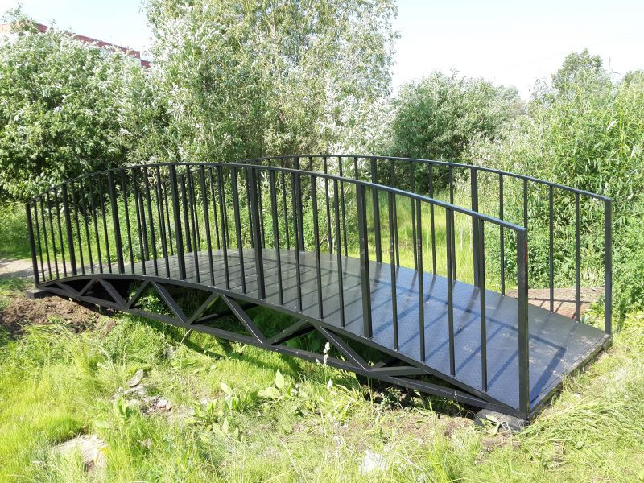

Объем работ:

- Устройство сквера с велодорожкой и катанием на скейтборде.

Образец:
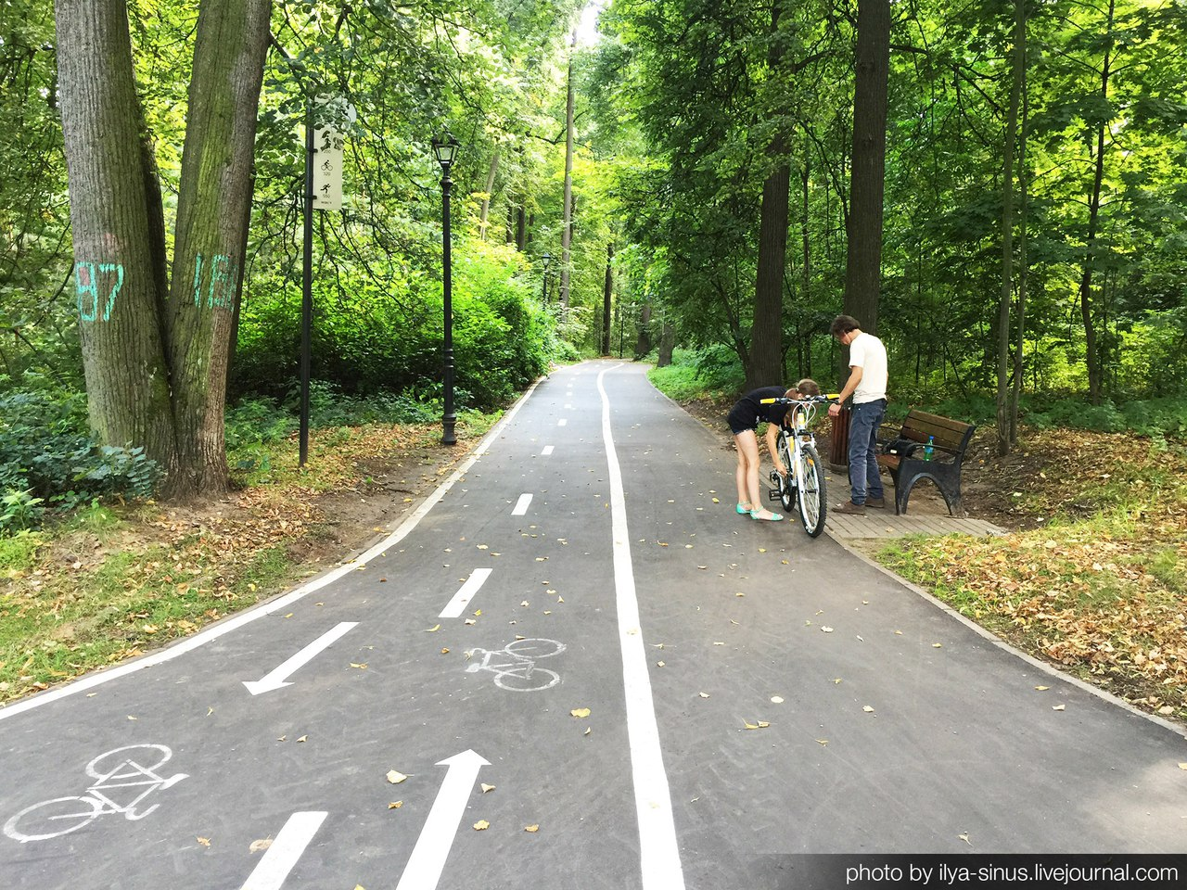

Объем работ:
-

- Устройство детской игровой площадки по адресу ул.Космонавтов дом 15 (образец1) дом 16 (образец 2)

Образец 1:

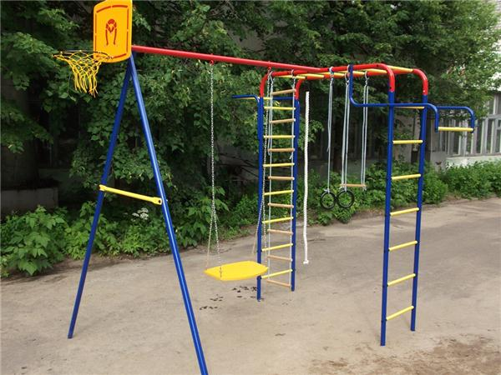

Объем работ:
- Выравнивание площадки бульдозером – 250 м2
- Устройство подстилающих слоев основания из песка – 75 м3;
- Устройство бетонного основания – 60м2;
- Приобретение и установка игрового комплекса;
- Установка лавочек– 1шт
- Установка урн – 2шт
- Установка опор освещения – 1 опора
- Посадка деревьев – береза, рябина

Образец 2:

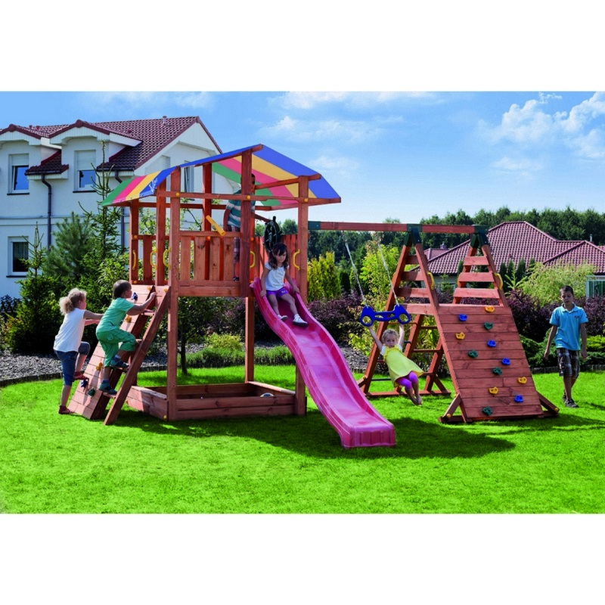

Объем работ:
- Выравнивание площадки бульдозером – 500 м2
- Устройство подстилающих слоев основания из песка – 100 м3;
- Приобретение и установка игрового комплекса;
- Установка лавочек– 2шт
- Установка урн – 2шт
- Установка опор освещения – 1 опора
- Посадка деревьев – береза, рябина

4.Устройство летнего рынка.

Образец:

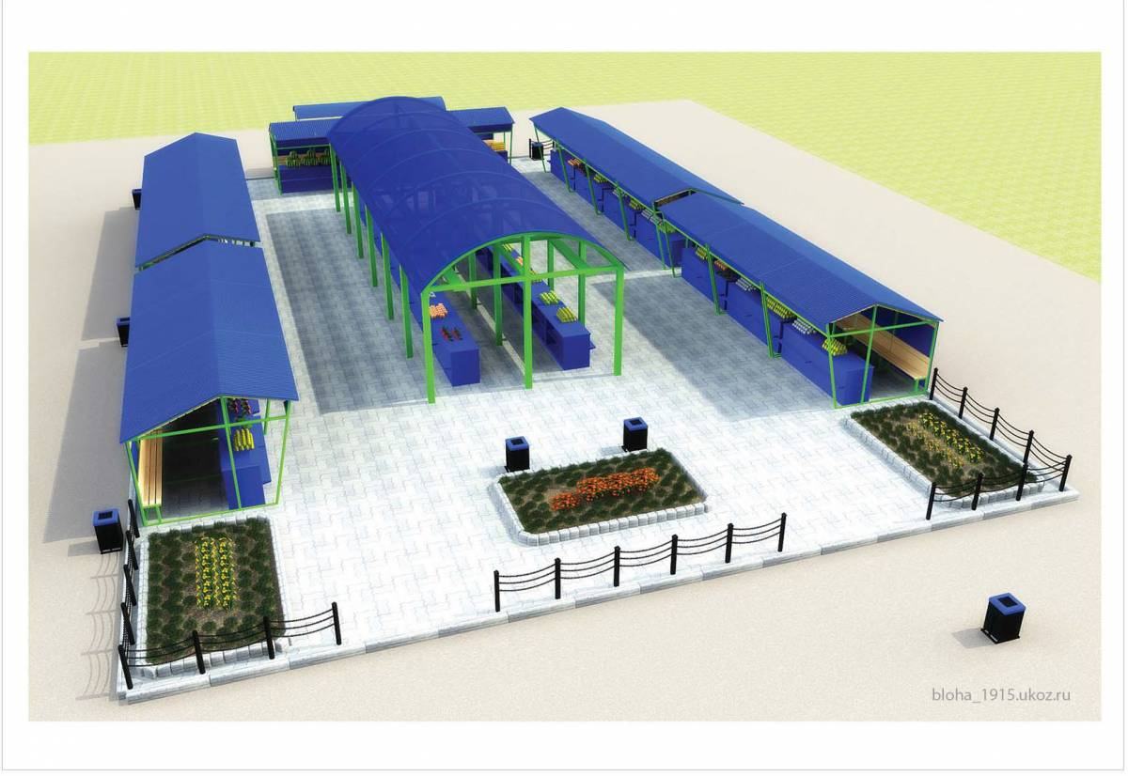

Объем работ:
- Обновление установленных торговых лотков, вывоз мусора – 30м3
- Выравнивание площадки бульдозером – 1800 м2
- Устройство подстилающих слоев основания из песка – 270 м3;
- Устройство подстилающих и выравнивающих слоев из щебня – 270м3;
- Устройство бетонных плитных тротуаров – 1800 м2
- Установка лавочек– 2шт
- Установка урн – 6шт

- Ремонт-восстановление бетонного лестничного марша по ул Космонавтов дом 12
- Устройство отвода подземных вод по ул.Космонавтов дом 12
- Ремонт и восстановление деревянного марша от смотровой площадки по ул. 30 лет Победы до ул. Зеленой.
- Ремонт и восстановление тротуаров от ул. Солнечной на территории подстанции и до смотровой площадки по ул. 30лет Победы.
- Ремонт и восстановление грунтовых дорог -11,256км
- Ремонт и восстановление бетонных дорог – 11,56км
- Ремонт и восстановление ливневых стоков ул. Гидростроителей, ул. Каландарашвили, ул Солнечная, ул. 30 лет Победы, ул. Космонавтов (во дворах).

Сведения о показателях муниципальной программы
"Формирование комфортной городской среды"
МО "Поселок Чернышевский" Мирнинского района РС(Я) на 2018 - 2022 г.г
№ | наименование | един.изм | значение
1 | Количество дворовых территорий, являющихся  участниками региональной программы | ед. | 62
2 | Количество дворовых территорий, полностью  оснащенных | ед. | 4
3 | Доля благоустроенных дворовых территорий  от общего количества дворовых территорий,  являющихся участниками региональной  программы кап.ремонта из них | % | 6,45%
 | Охват населения благоустроенными дворовыми  территориями | % | 6,45%

